Gõ đầu con vịt : Olympic Torch Virus Urgent! Urgent! Urgent!
Kính thưa quí bạn,
Càng ngày tin vịt càng nhiều, người đầu tiên tung ra thì nguyên một nhóm bạn già (hay trẻ) lao theo. Đáng buồn là sao những bạn nầy không kiểm lại chút xíu hay đọc năm ba hàng rồi hãy gởi đến hàng trăm bạn khác. Như cái tin virus dưới đây, đưa ra cái link từ symatec làm bằng chứng, tôi vào thử thì lại như thế nầy có thấy Symantec trong đó đâu mà là snops bảo là tin vịt:

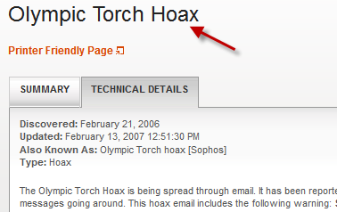

Sao những vị forward không vào xem thử trước khi chuyển tới cho hàng trăm người quen biết. Thưa các bạn ngay dưới đây là tên và address của bốn vị loan tin vịt hay forward tin vịt.
From: phuc tran [mailto:phuctryr@yahoo.com]
Sent: Tuesday, April 27, 2010 11:25 PM
To: Huynh Chieu Dang
Subject: Urgent! Virus! Urgent! irus
Và đây là nguyên cái email tin vịt (loại bỏ bản tiếng Anh và tiếng Pháp.
NEW VIRUS!
Trong những ngày tới, đừng mở bất kỳ thư với tập tin đính kèm được gọi là:
Màu đen trong Nhà Trắng
http://www.symantec.com/security_response/writeup.jsp?docid=2006-022115-0852-99&tabid=2
Xin lưu hành đến bạn bè, gia đình và địa chỉ liên lạc của bạn ...
Trong những ngày tới, đừng mở bất kỳ thư với tập tin đính kèm được gọi là:
Màu đen trong Nhà Trắng, bất kể của người gửi bạn .. ..
Nó là một virus mở ra một ngọn đuốc Olympic là bỏng C toàn bộ đĩa cứng của máy tính của bạn.
vi rút này đến từ một người được biết đến những người bạn đã có trong danh sách của bạn
Hướng. .
Đó là lý do tại sao bạn nên gửi thông điệp này đến tất cả các bạn của bạn.
Nó là tốt hơn để nhận được email này 25 lần, hơn là để nhận được vi rút và mở .. Nếu bạn nhận một tin nhắn được gọi là: màu đen trong căn nhà trắng, thậm chí đã gửi bởi một người bạn, không mở và tắt máy tính của bạn ngay lập tức.
Đây là virus tồi tệ nhất do CNN công bố. Một virus mới đã được phát hiện gần đây nó đã được phân loại bởi Microsoft như là virus phá hoại nhất bao giờ hết. virus này được phát hiện ra chiều hôm qua của McAfee. Và không có sửa chữa nhưng vẫn cho loại virus. virus này chỉ đơn giản là tiêu hủy các ngành Zero của đĩa cứng

Vị dưới đây không loan tin vịt mà chỉ email lại hỏi tôi xem là thật hay giả
From: V Anh [mailto:bxyz@gmail.com]
Sent: Tuesday, April 27, 2010 10:55 PM
To: Huynh Chieu Dang
Subject: Fwd: Fw: Urgent! Urgent! Urgent!
Kinh GS!
Con VITCO nay that hay gia? Kinh xin GS cho mot nhan xet moi mot ngay tai sao lai co nhieu VIT chay lung tung Cam on GS
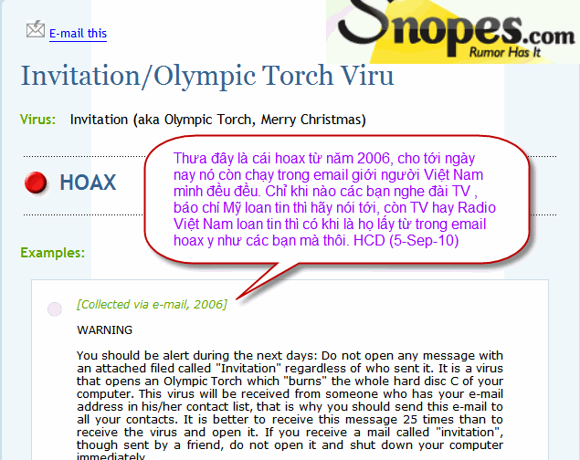

------------------
Như các bạn đã biết, ngày nay malware chỉ vào máy computer của các bạn qua ngả webpage, các bạn vào một webpage nào đó nó mò vào máy các bạn. Tôi nói ra chuyện nầy hơi buồn, webpage từ trong nước chứa virus và malware nhiều hơn những webpage các xứ khác. Chuyện nầy các bạn cũng biết rồi nếu trong máy computer của các bạn có software canh chừng như McAfee hay Norton.
Xin lập lại lần nữa, các bạn thấy email gởi đến nói coi chừng virus đi qua email như tin vịt trên thì các bạn delete cho rồi, đừng có chuyển đi. Chỉ khi nào chính mắt các bạn nhìn thấy trên TV hay trên báo chí đáng tin thì hãy thông báo cho bạn bè biết. Ngày nay virus không thể theo email được. HCĐ

